济南成型厂热处理线曲轴探伤自动化与精度提升

招标公告

招标编号：（ZBGL2026060078）

有效起始日期 | 2026-6-9 | 有效截止日期 | 2026-6-15

- 项目概况
济南成型厂新增曲轴探伤机2台，并配备自动上下料系统。
二、项目基本情况
1.项目名称： 热处理线曲轴探伤自动化与精度提升项目
采购形式编号：ZBGL2026060078；
项目地点：济南成型厂热处理部；
- 项目类别：固定资产
3.采购方式：公开招标
三、供应商资格条件
1.拟投标人必须是在中华人民共和国境内注册的独立法人机构，具有独立承担民事责任能力；注册资金不少于500万人民币(或等值其他货币);公司成立三年以上(以营业执照成立日期到开标当日满三年为准),且经营范围满足招标人需求；并在人员、设备、资金等方面具有承担本项目的能力；
2.拟投标人应提供三证合一的营业执照副本原件和扫描件(需盖章);
3.拟投标人应提供法定代表人资格证明文件；
4.拟投标人在工商行政管理局的《国家企业信用信息公示系统》中查询不存在不良记录；
5.拟投标人不存在严重违规或被列入招标人“黑名单”的声明；
6.拟投标人2023年1月1日至今经第三方审计的公司财务报表(资产负债表、损益表、现金流量表)未显示异常；（如投标人公司没有经审计的财务报告，可提供加盖公章的近三年财务报表，包括但不限于资产负债表、利润表、现金流量表）；
7.拟投标人有与本次招标内容相同或类似项目业绩，且近3年内无因服务不当而造成重大事故；
8.投标人三年内无违法及重大违规情况；
9.投标人须认可招标人的工作指令，包括节、假日能正常开展工作的要求；
10.投标人最近半年纳税正常；
11.投标人信用证明材料(征信报告)未显示异常；
12.供方的直接或间接股东、法定代表人、董事、监事、高管非重汽员工及其亲属；
13.本项目不接受联合体投标，拟投标人必须是最终投标单位和签订合同单位，不得以任何理由将已中标项目以任何形式分包或转包给其他单位。
14.无招标违规、谎报年度报告信息、提供虚假资质资料等行为或其他行政处罚记录；近三年内在经营活动中无与本项目有关的违法及重大违规情况。

资格证明文件
①系统注册与信息维护
首次注册供应商：请根据《SRM非生产供应商注册手册》（附件一）完成平台账号注册。
已注册供应商：请登录系统核对系统中2023-2025年度财务数据。如尚未填写或信息不全，请参照《SRM非生产供应商注册手册》（附件二）及时进行补充与更新，确保信息真实、完整。因供应商信息不全或错误导致的报名不成功，由投标人自行承担。
②应标流程
注册及财务数据维护完成后，参照《SRM系统供应商用户手册》（附件三）登录平台，进入“供应商应标”模块，选择对应项目点击“应标”，并按照本公告的“应标文件编制”要求准备资料并上传。资质审查通过后，视为报名成功（是否为代理商请如实选择）。
投标人应按资质文件格式要求组成应标资质文件（对以下所要求的投标文件如有任何一项未实质性响应，将可能导致其投标文件被拒绝）要求每页都需加盖公章：
①营业执照复印件（需加盖公章）；
②法定代表人授权书；法定代表人参加投标的，提供法人身份证明文件即可；被授权人参加投标的，需提供法定代表人授权委托书（含法人身份证和被授权人身份证正反面复印件）和被授权人近6个月及以上在授权单位的社保缴纳证明。投标联系人及其联系方式；
③2023年1月1日至今，企业近三年同类项目业绩证明，须提供用户清单、采购合同复印件；
④经会计师事务所审计且出具无保留意见的近三年的财务审计报告，并加盖公章，包括但不限于报告页、经审计的资产负债表、利润表、现金流量表及报表附注，（如投标人公司没有经审计的财务报告，可提供加盖公章的近三年财务报表，包括但不限于资产负债表、利润表、现金流量表）。
⑤投标人在国家企业信用信息公示系统中无与本项目有关的行政处罚、经营异常和失信信息的声明；（附投标当日系统内相关截图或报告）；
⑥企业最近半年的完税证明，并附年度纳税信用评价信息（可从电子税务局查询截图，需加盖公章）
⑦近三年内在经营活动中无与本项目有关的违法及重大违规行为的声明；
⑧企业对外担保说明（写明贵单位对外有无对外担保和质押业务，需加盖公章）；
⑨企业信用证明材料（征信中心出具的信用报告）；
⑩投标保证金缴纳凭证，同时正文描述付款账号、户名、开户行名称、开户行行号、保证金金额。（应标时不做要求，投标时需随文件上传）
以上内容合定扫描到资质文件当中。投标人提供的以上材料必须真实有效，任何一项的虚假将导致其应标文件被拒绝.
备注：上述资料均须加盖单位公章，以PDF的形式在规定时间内上传至重汽e采通内。

四、采购文件领取
1.采购文件领取方式：应标通过后在重汽e采通领取
2.采购文件领取截止时间：2026-6-15 17:00:00
五、响应文件提交
1.递交方式：重汽e采通提交
2.递交截止时间：2026-06-23 09:00:00
六、开标时间和地点 (暂定，以实际通知为准）
1.开标时间：2026-06-23 09:00:00
2.开标地点：山东省济南市历城区华奥路777号
七、发布公告的媒介
中国重汽集团官网（ww.cnhtc.com.cn）、山东省阳光采购平台
八、联系方式
1.采购人信息：
名称：中国重型汽车集团有限公司
地址：山东省济南市历城区华奥路777号中国重型汽车集团有限公司
商务联系人：郭老师/17860606311；
技术联系人：侯老师/15269194886；
九、其他说明
供应商需在重汽官网搜索本项目招标公告，根据要求准备报名资料。

附件2 法定代表人授权委托书

本授权委托书声明：我＿＿＿＿＿＿＿（姓名）系＿＿＿＿＿＿＿＿＿＿＿＿＿＿＿＿＿＿＿＿＿＿＿＿＿＿＿＿（投标人全称）的法定代表人，就 热处理线曲轴探伤自动化与精度提升项目 现授权委托＿＿＿＿＿＿＿＿＿＿＿＿＿＿＿＿＿＿＿＿＿＿＿＿＿＿＿＿（单位名称）的＿＿＿＿＿＿＿＿（姓名、职务）为我公司全权代表，全权代表在投标文件、评标过程中的书面承诺、合同等所签署的一切文件和处理与之有关的一切事务，我均予以承认。
全权代表无转委权。特此委托。
附法人身份证明复印件（正反面）
附授权代理人身份证明复印件（正反面）
全权代表姓名： 性别： 年龄：
单位： 部门： 职务：
法定代表人签字或盖章
被授权人签字
被授权人电话：
投标人名称（公章）
年 月 日

附件13 SRM非生产供应商注册操作手册

浏览器中输入地址;
https://ecaitong.sinotruk.com:8012/#/login
1.点击立即注册
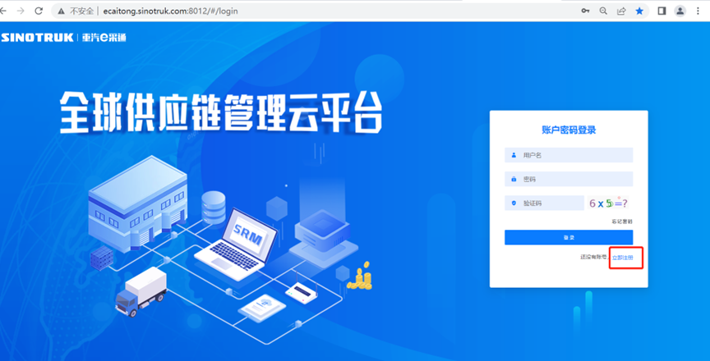
2.填写手机号码（没有注册过的）
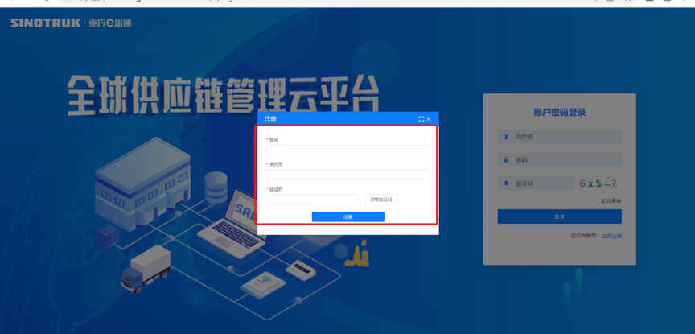
3.注册成功登录这个手机号码的账号进入系统，点击供应商注册
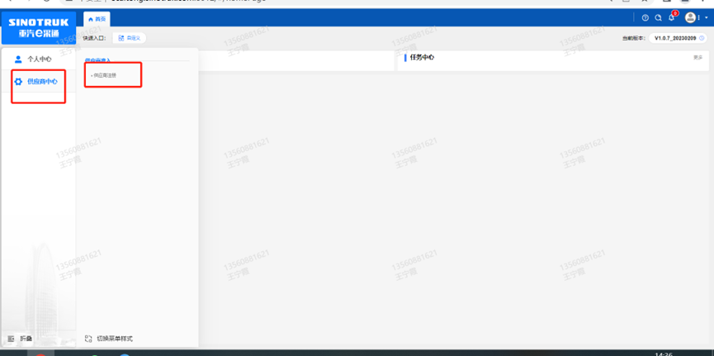
4.点击新增
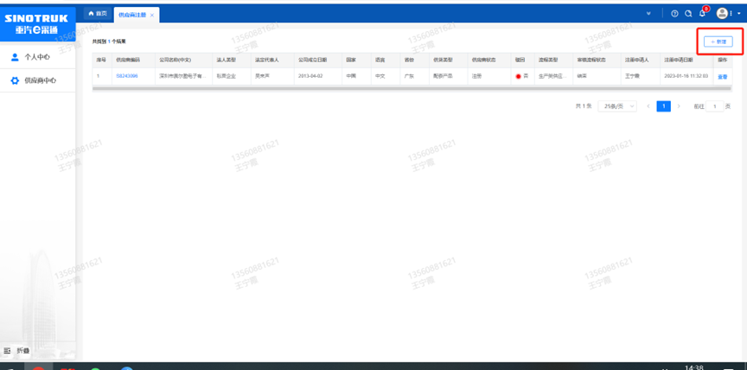
- 按要求填写所有信息，注意非生产类要填写合作单位，最后提交审批

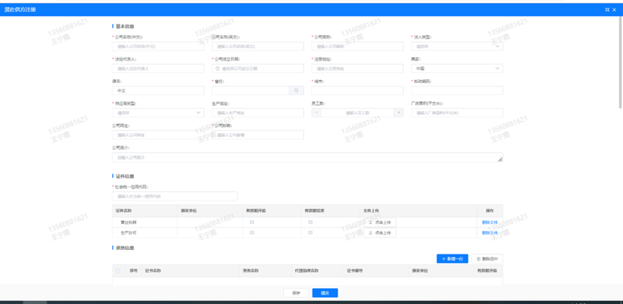
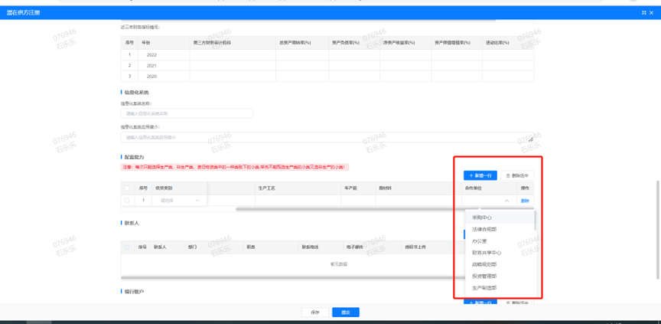

注：
1.“项目名称”和“采购形式编号”见招标公告内容。
2.配套能力“供货类别”填“直管单位非生产招标 / 工艺设备 / 工艺设备”，业务主管部门选择“工艺研究院”。

附件14 SRM系统供应商用户手册
系统网址：https://ecaitong.sinotruk.com:8012/
用 户 名：gys+供应商代码（注意：注册完毕后，用户名不要用手机号登录）
1.供应商应标
路径：招投标中心-非生产类招投标-供应商应标
点击应标，上传文件之后点击提交。
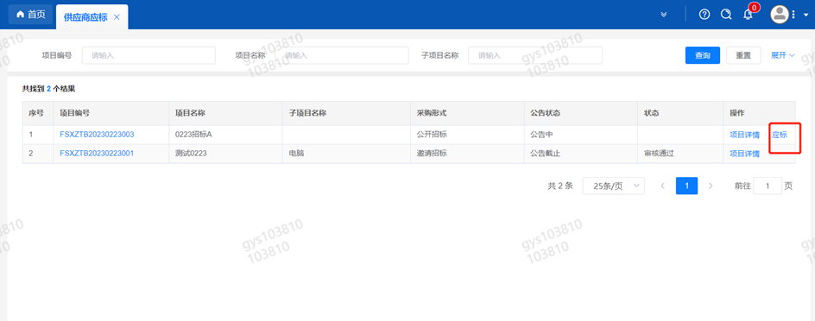

2.供应商投标
路径：招投标中心-非生产类招投标-供应商投标
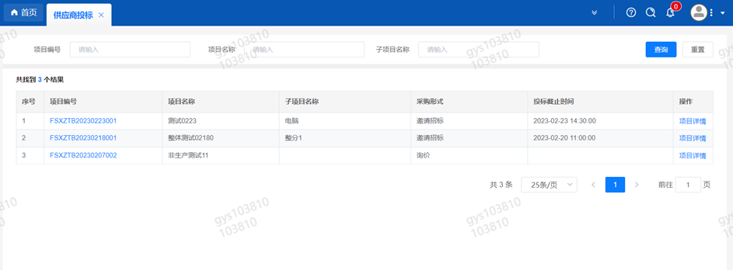
点击投标按钮，进入详情页，输入投标报价并上传相应的附件。
注意：系统内的投标报价单位为“万元”，如开标现场发现填错报价，即直接淘汰。
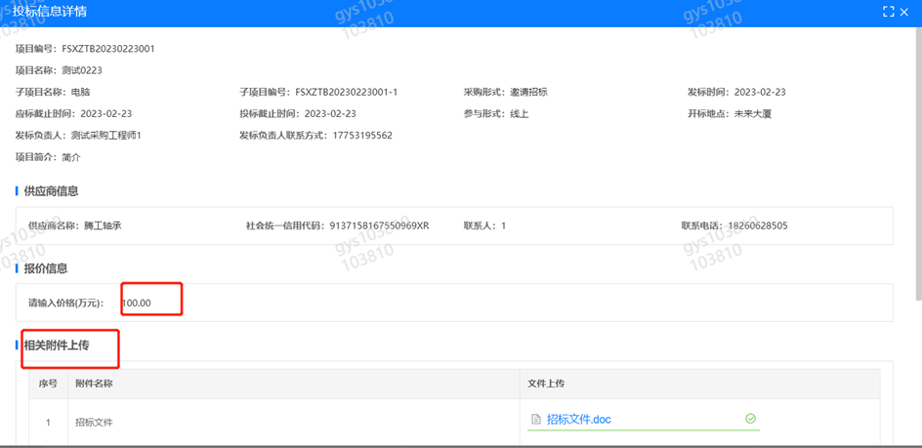
3.供应商技术标澄清函
路径：招投标中心-非生产类招投标-供应商技术标澄清函
点击编辑按钮进入系统，上传技术标澄清函。
开标之后所有投标的供应商都可编辑提交，技术标入围之后 都不可编辑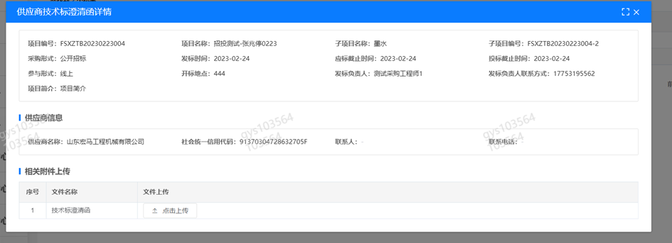
4.供应商报价
路径：招投标中心-非生产类招投标-供应商报价
点击报价按钮进入报价详情界面，请在此轮报价起止时间内报价，否则无法报价。
5.供应商澄清报价
路径：招投标中心-非生产类招投标-供应商澄清报价
招标发起人接收建议价的同时会给供应商发送澄清报价，供应商在此界面进行澄清报价，点击编辑按钮进入澄清报价详细界面，输入价格并上传澄清函，之后点击提交。
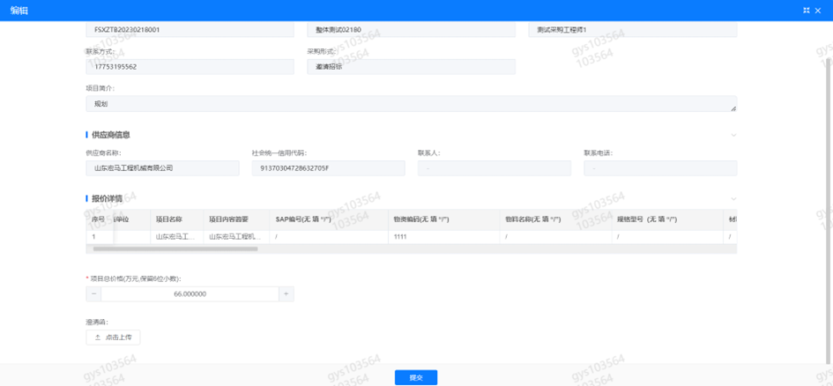
6.供应商查看中标通知
路径：招投标中心-非生产类招投标-中标项目
点击查看进入查看中标项目详情
